¡Benditos venados! Simulación

Gráfico del Equipo y Explicación de Factores Limitantes

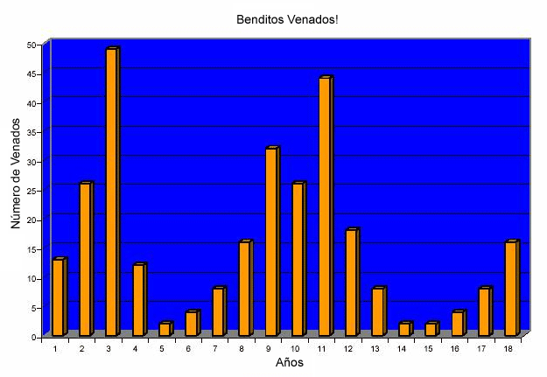

Resultados de la Simulación
Año | Venados | Explicación de factores limitantes
1 | 13
2 | 26 | La población de venados aumentó. Ellos obtuvieron el alimento, el agua y el refugio necesarios para prosperar y reproducirse.
3 | 49 | Los venados prosperaron nuevamente este año, pues obtuvieron lo que necesitaban para reproducirse.
4 | 12 | No hubo suficientes elementos esenciales para sustentar a la población de venados: falta de alimento, agua o refugio.
5 | 2 | La población disminuyó mucho, posiblemente debido a enfermedades, incendios, mal clima o algún otro factor.
6 | 4 | La población de venados aumentó lentamente, pues los venados sobrevivientes obtuvieron lo que necesitan para sobrevivir.
7 | 8 | La población de venados aumentó lentamente, pues los venados sobrevivientes obtuvieron lo que necesitan para sobrevivir.
8 | 16 | Los venados obtienen todo lo que necesitan, así que están reproduciéndose.
9 | 32 | Los venados obtienen todo lo que necesitan, así que están reproduciéndose.
10 | 26 | Leve disminución en la población; los venados no obtuvieron todo lo que necesitaban: condiciones de sequía este año.
11 | 44 | Los venados obtienen todo lo que necesitan, así que están reproduciéndose.
12 | 18 | La población de venados bajó porque un depredador (lobo) fue introducido al área.
13 | 8 | La población de venados continuó bajando porque un depredador (lobo) fue introducido al área.
14 | 2 | La población de venados continuó bajando porque un depredador (lobo) fue introducido al área.
15 | 2 | La población de venados aún baja, pero no es exterminada; la población de lobos disminuyó porque hay menos venados (presa).
16 | 4 | La población de venados aumentó lentamente, pues los venados sobrevivientes obtuvieron lo que necesitan para sobrevivir.
17 | 8 | La población de venados aumentó lentamente, pues los venados sobrevivientes obtuvieron lo que necesitan para sobrevivir.

